**I can do　2025　SOLCIELO FA**

**『JERCICIOS練習のねらい』について**

スキル向上のドリル　TDの加藤コーチが進める。

　基本技能/調整力/運動中枢神経/巧緻性の習得 <球技にはとても大切>

　メインTR・・・パス・動き・技術正確度/頭脳を働かせるTR

TRメニューの重要性・・・事前に計画立案し用意している。

2人・3人・4人と味方を利用してパス精度を高める。

　後半8時10分前後から総合的なTRとして試合ゲームをする。

　自分自身が確認できる。うまくできているか。

　よく考えて・判断し・実行する決断する

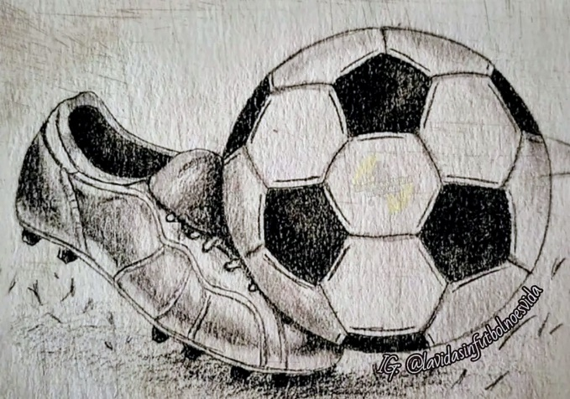

**60分**

**サッカーを楽しむ**